INFORME DE FISCALIZACIÓN AMBIENTAL

INSPECCIÓN AMBIENTAL

PLANTA RENDERING CHILE MINK

DFZ-2015-273-VI-RCA-IA

 | Nombre | Firma
Aprobado | Claudia Pastore H.
Elaborado | Boris Cerda P.

Tabla de Contenidos
Tabla de Contenidos 2
1. RESUMEN. 3
2. IDENTIFICACIÓN DEL PROYECTO, INSTALACIÓN, ACTIVIDAD O FUENTE FISCALIZADA 4
3. INSTRUMENTOS DE GESTIÓN AMBIENTAL QUE REGULAN A LA ACTIVIDAD FISCALIZADA. 7
4. ANTECEDENTES DE LA ACTIVIDAD DE FISCALIZACIÓN. 8
5. HECHOS CONSTATADOS. 10
6. OTROS HECHOS. 19
7. CONCLUSIONES. 20
8. ANEXOS. 25

RESUMEN.

El presente documento da cuenta de los resultados de la actividad de fiscalización ambiental realizada por la SEREMI de Salud Región del Libertador General Bernardo O´Higgins al proyecto “Planta Rendering ChileMink Ltda” (Res. Ex N° 0176/2014). La actividad de inspección ambiental se realizó el día 13 de mayo de 2015.

El proyecto consiste en la elaboración de ingredientes para consumo animal que se desarrollan a partir de subproductos, restos de animales y decomisos provenientes de plantas faenadoras de cerdos, bovinos, avícolas, marinos, equinos u otros animales que generan este tipo de elementos.

La materia relevante objeto de la fiscalización incluyeron: Manejo y Control de Olores, Manejo y control de vectores, Manejo de Residuos Peligrosos y Manejo de Residuos Sólidos.

Entre los hechos constatados que representan hallazgos se encuentran: Generación de olores molestos al ambiente, existencia de vectores, almacenamiento de resiudos peligrosos en forma distinta a lo establecido en el D.S. 148/03 y almacenamiento de sacos con producto no terminado sobre el piso de la sala de proceso.

IDENTIFICACIÓN DEL PROYECTO, INSTALACIÓN, ACTIVIDAD O FUENTE FISCALIZADA.

Antecedentes Generales.

Identificación de la actividad, proyecto o fuente fiscalizada: Planta de Rendering Chile Mink

Región: Lib. Gral. Bernardo O’Higgins | Ubicación de la actividad, proyecto o fuente fiscalizada: Camino a Fundo Peuco 3600-C
Provincia: Cachapoal

Comuna: San Francisco de Mostazal
Titular de la actividad, proyecto o fuente fiscalizada:  Criaderos Chile Mink Ltda. | RUT o RUN: 78.117.890-K
Domicilio Titular:  Camino a Fundo Peuco 3600-C | Correo electrónico:
Domicilio Titular:  Camino a Fundo Peuco 3600-C | Teléfono: (72) 2 626 082
Identificación del Representante Legal:  Pedro Gili Margets | RUT o RUN: 6.372.218-9
Domicilio Representante Legal:  Camino a Fundo Peuco 3600-C | Correo electrónico: pedrogili@chilemink.cl
Domicilio Representante Legal:  Camino a Fundo Peuco 3600-C | Teléfono: (72) 2 626 082
Fase de la actividad, proyecto o fuente fiscalizada:
Operación

Ubicación y Layout.

Figura 1. Mapa de ubicación local (Fuente: Google Earth, año 2015).
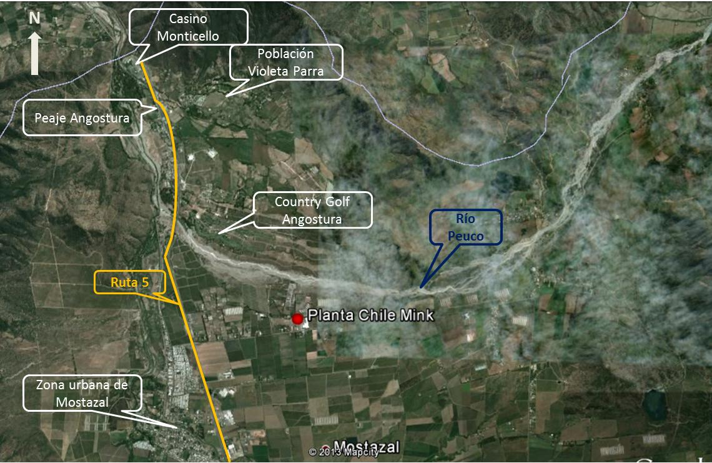
Coordenadas UTM de referencia (En DATUM WGS 84)
Datum: WGS 84 | Huso: 19S | UTM N: 6.240591 m. | UTM E: 343.980 m.
Ruta de Acceso: El acceso se realizó a través de la Ruta 5, ingresando por el enlace Los Lagartos para tomar la Ruta H-111 hacia el oriente por aproximadamente 1800 m.

Figura 2. Layout del proyecto (Fuente: Google Earth, año 2015).
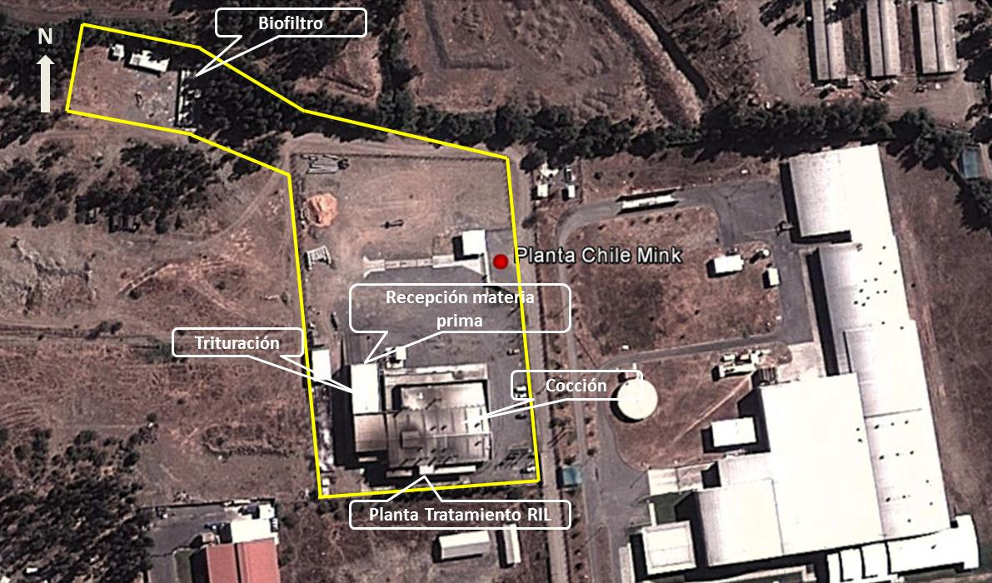

INSTRUMENTOS DE GESTIÓN AMBIENTAL QUE REGULAN LA ACTIVIDAD FISCALIZADA.

Identificación de Instrumentos de Gestión Ambiental que regulan la actividad, proyecto o fuente fiscalizada.
N° | Tipo de instrumento | N°/  Descripción | Fecha | Comisión / Institución | Nombre de la actividad, proyecto o fuente regulada | Comentarios | Instrumento fiscalizado
1 | RCA | 22/2014 | 06-02-2014 | Comisión de Evaluación Región del Libertador General Bernardo O´Higgins | “Aumento de Producción Planta Elaboradora de Ingredientes para Consumo Animal CHILEMINK” | i.- Res. Ex N° 0176/2014 de la Dirección Ejecutiva del Servicio de Evaluación Ambiental, que Resuelve Recurso de Reclamación proyecto “Aumento de Producción Planta Elaboradora de Ingredientes para Consumo Animal CHILEMINK”.  ii.- Res. Ex N° 0551/2014 de la Dirección Ejecutiva del Servicio de Evaluación Ambiental, que Rectifica Resolución que Resuelve Recurso de Reclamación proyecto “Aumento de Producción Planta Elaboradora de Ingredientes para Consumo Animal CHILEMINK”. | Sí

ANTECEDENTES DE LA ACTIVIDAD DE FISCALIZACIÓN.

Motivo de la Actividad de Fiscalización.

Motivo:  No Programada | Descripción del motivo:  De Oficio, mediante Ord. N° 1076 de la SEREMI de Salud Región del Libertador General Bernardo O´Higgins, de fecha 19-05-2015.

Materia Específica Objeto de la Fiscalización Ambiental.

- Manejo y control de olores.
- Manejo y control de vectores.
- Manejo de residuos peligrosos.
- Manejo de residuos sólidos.

Aspectos relativos al Seguimiento Ambiental.

Documentos Revisados: El Titular no ha cargado reportes al Sistema de Seguimiento Ambiental de la SMA.

HECHOS CONSTATADOS.

Manejo y control de olores.

Número de hecho constatado: 1 | Estación N°: NC
Documentación entregada: No hay
Exigencias:

Considerando 3.7.3.2.1.b). RCA 22/2014:
“La sala de recepción de materia prima fue reemplazada por la construcción de dos nuevas tolvas metálicas selladas y cerradas con cierre mecánico, que permiten el confinamiento de la materia prima antes de su proceso… Así también, se consideran como otras acciones preventivas, una mayor confinación de la sala de recepción de materias primas a través de un cierre con cortina o un portón en el acceso y tolvas de recepción cerradas”

Considerando 3.7.4.c). RCA 22/2014:
“Olores…Medidas Preventivas…Las tolvas se mantendrán cerradas y serán abiertas sólo para la entrada de materia prima.… Se verificará en forma diaria la hermeticidad de las tolvas. En caso de detectarse filtraciones se repararán y se limpiará inmediatamente el área afectada…
...Las condiciones físicas del sector de recepción de materia prima y área de acondicionamiento han sido diseñadas para evitar el escurrimiento de percolados hacia el suelo, y con ello la generación de malos olores y vectores…En el galpón de recepción se instalará un portón que se mantendrá cerrado durante los períodos en que no se esté recibiendo materia prima”.

Hechos:

- En el galpón de ingreso de la materia prima se constató el derrame de residuos líquidos y sólidos al piso bajo las dos tolvas de recepción, generando presencia de olores molestos.

- Se constató que el galpón de recepción de la materia prima se encontraba sin puerta de acceso, permitiendo el escape de olores molestos al exterior y la proliferación de moscas.

Registros
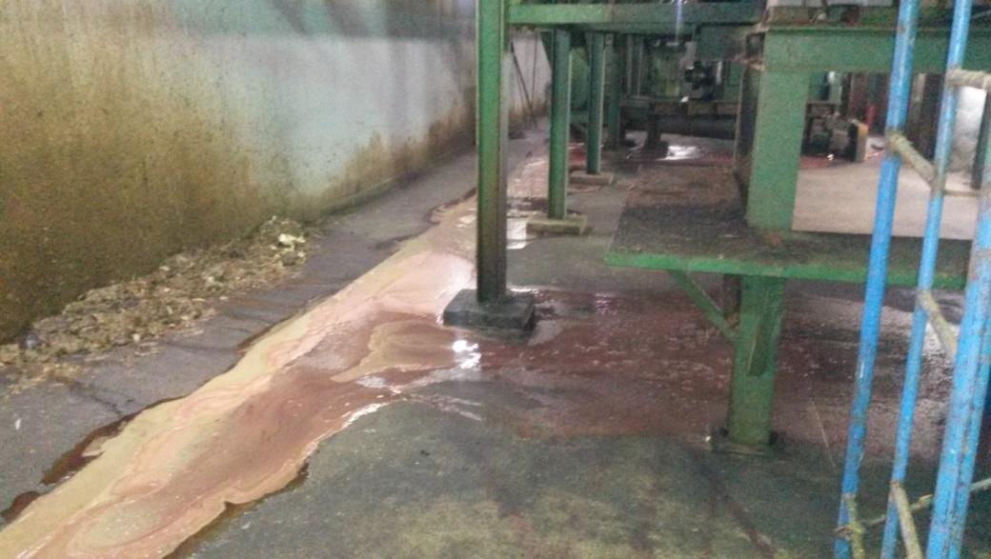 |  | 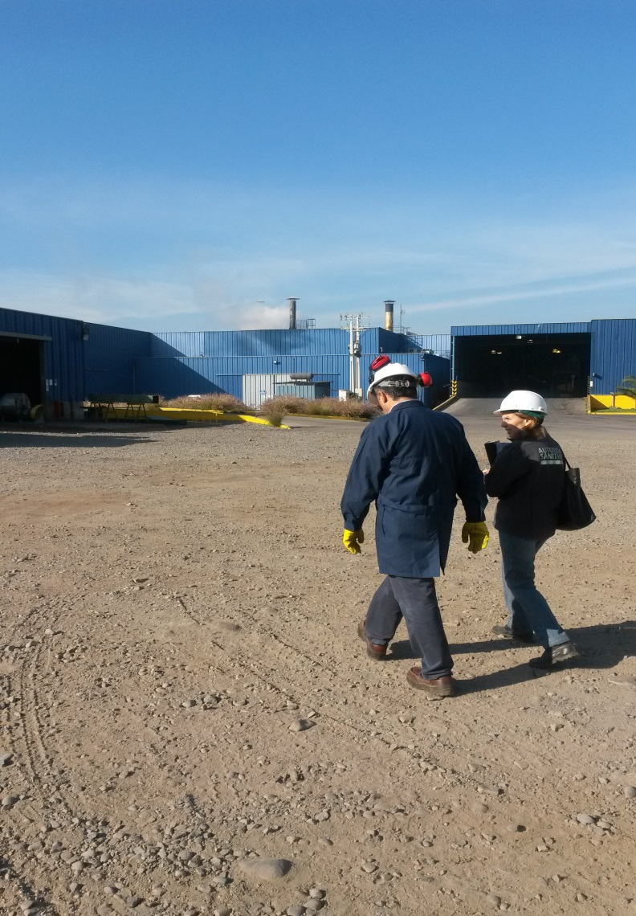
Fotografía 1. | Fecha: 13-05-2014 | Fotografía 2. | Fecha: 13-05-2014
Descripción medio de prueba: Existencia de residuos líquidos y sólidos en el piso del galpón de ingreso de la materia prima. |  | Descripción medio de prueba: Galpón de recepción de la materia prima, el cual se encontraba sin puerta de acceso.

Número de hecho constatado: 2 | Estación N°: NC
Doumentación entregada: No hay
Exigencia:
Considerando

Considerando 3.7.4.c). RCA 22/2014:
“Durante la operación normal del sistema de tratamiento de RILes no se prevé la generación de olores desagradables u otras emisiones atmosféricas contaminantes, principalmente pues se considera en todo evento que la planta de tratamiento funcione en condiciones aeróbicas, incorporando sopladores, agitadores y bajos tiempos de retención hidráulica en las unidades de tratamiento… El triturador será cerrado con una tapa móvil, la cual sólo se abrirá para monitorear su correcto funcionamiento”.
Hecho:
- Se constató que el triturador ubicado en el galpón de recepción de materias primas se encontraba abierto y sin tapa, permitiendo la emisión de olores molestos.

Registros
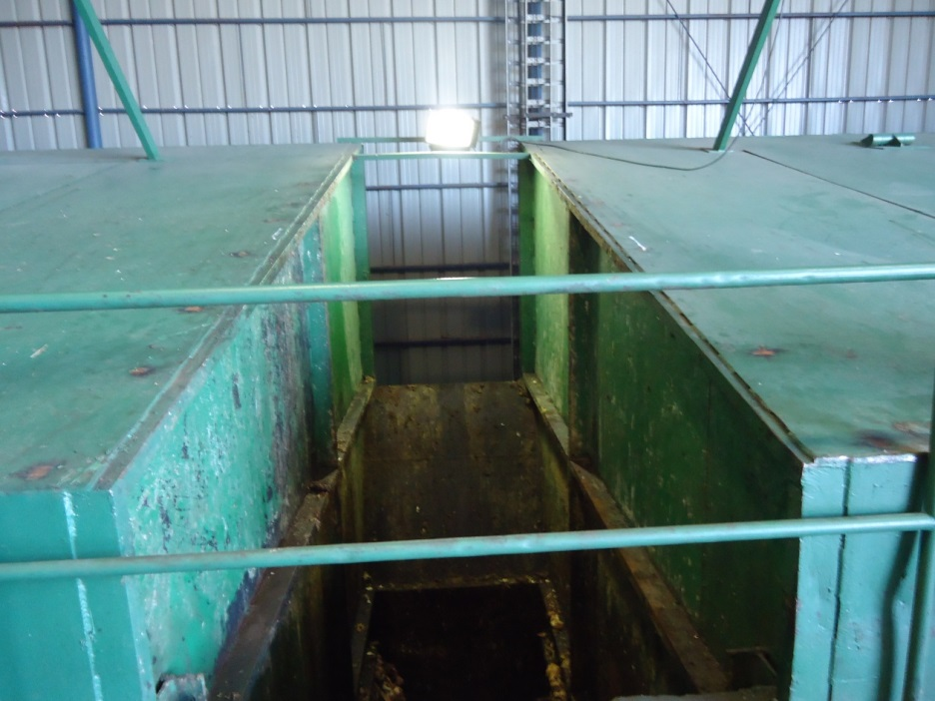
Fotografía 3. | Fecha: 13-05-2014
Descripción de medio de prueba: Triturador ubicado en galpón de recepción de la materia prima, el cual se encontraba abierto, sin tapa.

Número de hecho constatado: 3 | Estación N°: NC
Doumentación entregada: No hay
Exigencia:
Considerando

Considerando 3.7.4.a). RCA 22/2014:
“A partir de lo consignado en el ORD. N°140/2014 de la SISS, el Titular deberá cesar el proceso productivo en caso de que la Planta de Tratamiento de Riles presente desperfecto o falla y no pueda operar, hasta que puedan ejecutar el retiro de riles en camiones autorizados”

Considerando 3.7.4.c). RCA 22/2014:
“Durante la operación normal del sistema de tratamiento de RILes no se prevé la generación de olores desagradables u otras emisiones atmosféricas contaminantes, principalmente pues se considera en todo evento que la planta de tratamiento funcione en condiciones aeróbicas, incorporando sopladores, agitadores y bajos tiempos de retención hidráulica en las unidades de tratamiento…
… • El galpón de la planta de RILES físico-química se mantendrá permanentemente cerrado, siendo abierto solo para permitir la entrada y salida de operarios.
• Semanalmente será sometido a inspecciones y mantenciones preventivas.
• Las superficies del piso se limpiarán diariamente.
• En caso de derrames o fugas se procederá a efectuar la limpieza inmediata de las áreas involucradas.
• El lombrifiltro no debiera genera olores, por lo cual, en caso de detección de cualquier tipo de emanación, se procederá a efectuar la investigación de la causa e implementar las acciones correctivas necesarias”.

Hecho:

- Se constató en el efluente del Sistema de Tratamiento de RILES proveniente del Lombrifiltro (Sistema Tohá) la presencia de espuma y emisión de olores molestos.

- Se constató que una importante cantidad de las lombrices que se encontraban en la unidad biológica operativa estaban muertas. Al respecto, la SEREMI de Salud Región del Libertador General Bernardo O´Higgins informó mediante Ord. N° 1076 de fecha 19-05-2015 que los hechos constatados indican que “el tratamiento de RILES, no está siendo efectivo”, argumentando que la mortandad de las lombrices se explica porque el PH del RIL no era el adecuado para que estas traten el agua eficientemente.

Registros
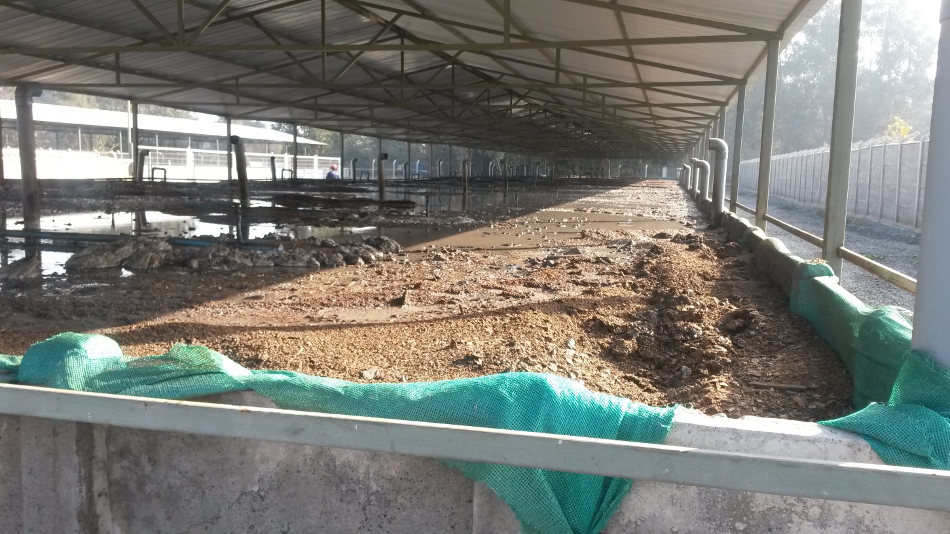
Fotografía 4. | Fecha: 13-05-2014
Descripción de medio de prueba: Vista del sistema de lombrifiltro.

Número de hecho constatado: 4 | Estación N°: NC
Doumentación entregada: No hay
Exigencia:
Considerando 3.7.4.c). RCA 22/2014:
“Comunicación de Contingencias
Se comunicarán a las autoridades aquellas contingencias que constituyan emergencias con efectos sobre el medio ambiente y/o la población, de acuerdo con el siguiente plan de comunicación:
• Olores por falla en Biofiltro: SMA, SEREMI de Salud VI Región…
…Ante la ocurrencia de un evento que constituya una emergencia de olores molestos, se procede a realizar la investigación del caso y a ejecutar las acciones correctivas necesarias para prevenir la ocurrencia nuevamente de la falla. Se genera un informe del evento, el cual es enviado a las autoridades correspondientes en un plazo no mayor a 15 días desde ocurrido”.

Resuelvo 3 Res. Ex. N° 176/2014:
“Que, conforme a lo establecido en el artículo segundo de la Resolución Exenta N° 844 de fecha 14 de diciembre de 2012, de la Superintendencia de Medio Ambiente, que Dicta e Instruye Normas de Carácter General Sobre la Remisión de los Antecedentes Respecto de las Condiciones, Compromisos y Medidas Establecidas en las Resoluciones de Calificación Ambiental, el Titular deberá remitir a la Superintendencia del Medio Ambiente, la información respecto de las condiciones, compromisos o medidas, ya sea por medio de monitoreos, mediciones, reportes, análisis, informes de emisiones, estudios, auditorías, cumplimiento de metas o plazos, y en general cualquier otra información destinada al seguimiento ambiental del Proyecto, según las obligaciones establecidas en la presente Resolución de Calificación Ambiental. Lo anterior, sin perjuicio de las demás obligaciones establecidas al respecto en el presente acto…”

Considerando 8.1 Res. Ex N° 551/2014:
“Para el monitoreo de olores y verificación de la eficiencia de remoción de los aerocondensadores y sector de biofiltromonitoreo de olores deberá considerarse una frecuencia trimestral los primeros 3 años de operación. Lo anterior para, una vez al año, realizar una modelación que permita contrastar la información presentada durante la evaluación ambiental a objeto de determinar que las condiciones de la evaluación no han variado".

Considerando 8.2 Res. Ex N° 551/2014:
"Agregar en el Considerando 3.7.4. letra c) de la RCA, en relación con los olores, a continuación del párrafo que señala "Para evaluar la efectividad de las acciones de control implementadas, luego de obtenida la RCA y una vez que se encuentren operativos los aerocondensadores, en un plazo máximo de 6 meses se procederá a efectuar un monitoreo de olores conforme a la metodología "Determinación de la Concentración de Olor por Olfametría Dinámica", mediante muestreos según la norma alemana VDI 3880:2011 y análisis según la Norma Chilena 3190:2010. Además de verificar la eficiencia de remoción de los aerocondensadores y sector del biofiltro, según NCh 3190:2010.", lo siguiente:
"Para efectos de lo anterior deberá considerarse una frecuencia trimestral los primeros 3 años de operación. Lo anterior para, una vez al año, realizar una modelación que permita contrastar la información presentada durante la evaluación ambiental a objeto de determinar que las condiciones de la evaluación no han variado".
Hecho:
- Se constató que la unidad de Biofiltro se encontraba abierta, sin cobertura, y generando olores molestos al ambiente.

- De la revisión del Sistema de Seguimiento Ambiental de la SMA se constata que el titular no ha reportado en dicha plataforma reportes de monitoreo de olores ni informes de eventos de olores.

Manejo y control de vectores.

Número de hecho constatado: 5 | Estación N°: NC
Doumentación entregada: No hay
Exigencia:
Considerando

Considerando 3.7.2. RCA 22/2014:
“El titular cuenta con los Servicios de una Empresa para el control de plagas, lo que disminuye la existencia de vectores.”.

Hecho:

- En el sector de acopio de residuos del patio trasero se constató la proliferación de moscas.

- En el piso de la zona de lavado de camiones se constató la existencia de un derrame de residuos líquidos y sólidos, observándose la proliferación de moscas.

Manejo de residuos peligrosos.

Número de hecho constatado: 6 | Estación N°: NC
Doumentación entregada: No hay
Exigencia:

Considerando 3.7.4.e) RCA 22/2014:
“Corresponden a aceites, lubricantes, sólidos contaminados con hidrocarburos, etc., los cuales son acopiados temporalmente en contenedores adecuados a la naturaleza del residuo a almacenar y dando especial énfasis en la segregación de sustancias incompatibles. Esto se lleva a cabo en el patio de acopio temporal de residuos peligrosos… El almacenamiento temporal de estos residuos da cumplimiento a la legislación correspondiente (D.S. 148/03 MINSAL), tanto en materia de rotulación como en lo que respecta al manejo seguro en General. Es decir, el sitio donde se almacenen residuos peligrosos tiene las siguientes características:…
• Cierre perimetral de a lo menos 1 ,80 m de altura que impida el libre acceso de personas y animales.
• Techado y protegido de condiciones ambientales tales como humedad, temperatura y radiación solar”.
Hecho:
- En el patio principal se constató la existencia de tambores con restos de petróleo y agua a la intemperie. Al respecto, mediante Ord N° 1076 de fceha 19-05-2015 la SEREMI de Salud región del Libertador General Bernardo O´Higgins señala textualmente que dicha instalación no contaba con las condiciones de almacenamiento de acuerdo a lo establecido en el D.S. N° 148/03.

Registros
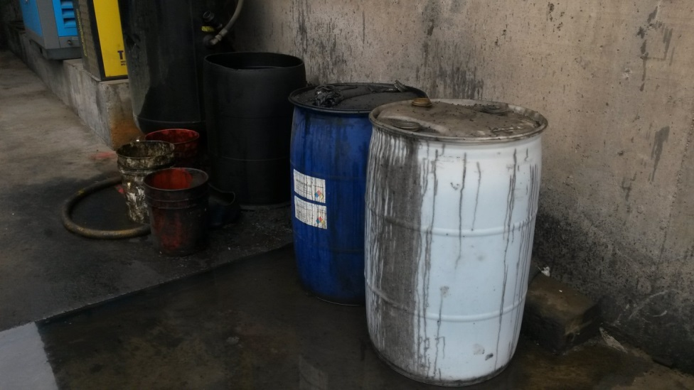
Fotografía 5. | Fecha: 13-05-2014
Descripción de medio de prueba: Tambores con restos de petróleo en el patio principal.

Manejo de residuos sólidos.
Número de hecho constatado: 7 | Estación N°: NC
Doumentación entregada: No hay
Exigencia:

Considerando 3.7.3.2.1.g). RCA 22/2014
“Molienda del prensado y ensacado: La "torta seca" se traslada a través de sinfines transportadores hacia la sala de molienda. Un "molino de martillos"…se encarga de moler esta torta, obteniendo la harina de carne y huesos, la cual es ensacada en formatos determinados por los clientes de ChileMink. Los sacos cumplen con las especificaciones de etiquetado establecidas en la Resolución Exenta N° 2487/2009 del SAG”.
Hecho:

- En la sala de proceso se constató la existencia de un acopio con alrededor de 200 sacos de producto no terminado sobre el piso, constituyendo un foco de olores y proliferación de vectores. Al respecto, de acuerdo a lo informado, dicha situación se debió a que el día anterior hubo un desperfecto eléctrico.

Registros
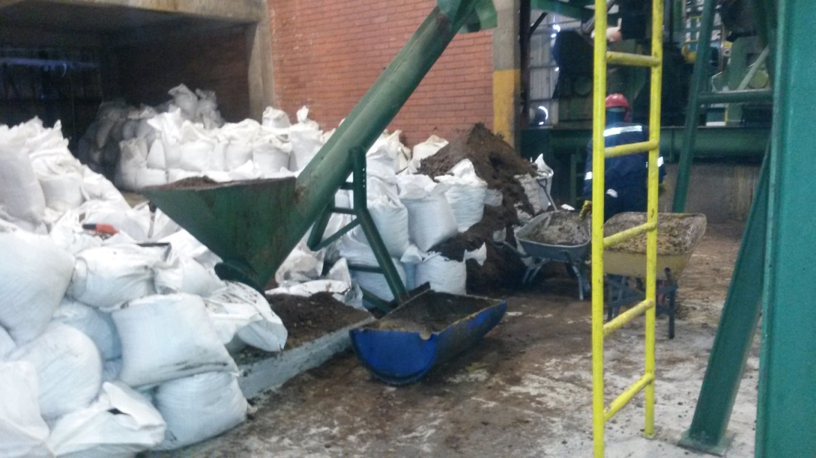
Fotografía 6. | Fecha: 13-05-2014
Descripción de medio de prueba: Acopio de sacos de producto no terminado en la sala de proceso, observándose existencia de líquidos en el piso.

OTROS HECHOS.

Otros hecho N°1
Descripción:

En relación al cumplimiento de la Resolución Exenta N° 574/2012 de la SMA y sus modificaciones, que instruye a los titulares de Resoluciones de Calificación Ambiental proporcionar información asociada a las Resoluciones de Calificación Ambiental aprobadas, de acuerdo a los registros disponibles se constata que con fecha 23-06-2014 el titular ha enviado la información referida a la RCA 22/2014 al Sistema de la Superintendencia del Medio Ambiente.

CONCLUSIONES.

De los resultados de las actividades de fiscalización, asociadas a los Instrumentos de Gestión Ambiental indicados en el punto 3, se puede indicar que los principales hallazgos detectados se presentan a continuación. Al respecto de los hechos que constituyen las conformidades, estas se encuentra descritas en el acta de fiscalización ambiental:

N° Hecho constatado | Materia específica objeto de la fiscalización ambiental. | Exigencia asociada | No conformidad
1 | Manejo y control de olores | Considerando 3.7.3.2.1.b). RCA 22/2014:  “La sala de recepción de materia prima fue reemplazada por la construcción de dos nuevas tolvas metálicas selladas y cerradas con cierre mecánico, que permiten el confinamiento de la materia prima antes de su proceso… Así también, se consideran como otras acciones preventivas, una mayor confinación de la sala de recepción de materias primas a través de un cierre con cortina o un portón en el acceso y tolvas de recepción cerradas”  Considerando 3.7.4.c). RCA 22/2014:  “Olores…Medidas Preventivas…Las tolvas se mantendrán cerradas y serán abiertas sólo para la entrada de materia prima.… Se verificará en forma diaria la hermeticidad de las tolvas. En caso de detectarse filtraciones se repararán y se limpiará inmediatamente el área afectada…  ...Las condiciones físicas del sector de recepción de materia prima y área de acondicionamiento han sido diseñadas para evitar el escurrimiento de percolados hacia el suelo, y con ello la generación de malos olores y vectores…En el galpón de recepción se instalará un portón que se mantendrá cerrado durante los períodos en que no se esté recibiendo materia prima”. | En el galpón de ingreso de la materia prima se constató el derrame de residuos líquidos y sólidos al piso bajo las dos tolvas de recepción, generando olores molestos al ambiente.  El galpón de recepción de la materia prima se encontraba sin puerta de acceso, permitiendo el escape de olores molestos al exterior.
2 | Manejo y control de olores | Considerando 3.7.4.c). RCA 22/2014:  “Durante la operación normal del sistema de tratamiento de RILes no se prevé la generación de olores desagradables…El triturador será cerrado con una tapa móvil, la cual sólo se abrirá para monitorear su correcto funcionamiento”. | El triturador ubicado en el galpón de recepción de materias primas se encontraba abierto y sin tapa, emitiéndose olores molestos al exterior.
3 | Manejo y control de olores | Considerando 3.7.4.a). RCA 22/2014:  “…el Titular deberá cesar el proceso productivo en caso de que la Planta de Tratamiento de Riles presente desperfecto o falla y no pueda operar…”  Considerando 3.7.4.c). RCA 22/2014:  “Durante la operación normal del sistema de tratamiento de RILes no se prevé la generación de olores desagradables u otras emisiones atmosféricas contaminantes…  … • El galpón de la planta de RILES físico-química se mantendrá permanentemente cerrado, siendo abierto solo para permitir la entrada y salida de operarios.  • Semanalmente será sometido a inspecciones y mantenciones preventivas.  • Las superficies del piso se limpiarán diariamente.  • En caso de derrames o fugas se procederá a efectuar la limpieza inmediata de las áreas involucradas.  • El lombrifiltro no debiera genera olores, por lo cual, en caso de detección de cualquier tipo de emanación, se procederá a efectuar la investigación de la causa e implementar las acciones correctivas necesarias”. | Se constató en el efluente del Sistema de Tratamiento de RILES proveniente del Lombrifiltro (Sistema Tohá) la presencia de espuma y emisión de olores molestos.  Una importante cantidad de las lombrices que se encontraban en la unidad biológica operativa estaban muertas. Al respecto, la SEREMI de Salud Región del Libertador General Bernardo O´Higgins informó mediante Ord. N° 1076 de fecha 19-05-2015 que los hechos constatados indican que “el tratamiento de RILES, no está siendo efectivo”, argumentando que la mortandad de las lombrices se explica porque el PH del RIL no era el adecuado para que estas traten el agua eficientemente.
4 | Manejo y control de olores | Considerando 3.7.4.c). RCA 22/2014:  “Comunicación de Contingencias  Se comunicarán a las autoridades aquellas contingencias que constituyan emergencias con efectos sobre el medio ambiente y/o la población, de acuerdo con el siguiente plan de comunicación:  • Olores por falla en Biofiltro: SMA, SEREMI de Salud VI Región…Ante la ocurrencia de un evento que constituya una emergencia de olores molestos, se procede a realizar la investigación del caso y a ejecutar las acciones correctivas necesarias para prevenir la ocurrencia nuevamente de la falla. Se genera un informe del evento, el cual es enviado a las autoridades correspondientes en un plazo no mayor a 15 días desde ocurrido”.  Resuelvo 3 Res. Ex. N° 176/2014:  “Que, conforme a lo establecido en el artículo segundo de la Resolución Exenta N° 844 de fecha 14 de diciembre de 2012, de la Superintendencia de Medio Ambiente…el Titular deberá remitir a la Superintendencia del Medio Ambiente, la información respecto de las condiciones, compromisos o medidas, ya sea por medio de monitoreos, mediciones, reportes, análisis, informes de emisiones, estudios, auditorías, cumplimiento de metas o plazos, y en general cualquier otra información destinada al seguimiento ambiental del Proyecto, según las obligaciones establecidas en la presente Resolución de Calificación Ambiental. Lo anterior, sin perjuicio de las demás obligaciones establecidas al respecto en el presente acto…”  Considerando 8.1 Res. Ex N° 551/2014:  “Para el monitoreo de olores y verificación de la eficiencia de remoción de los aerocondensadores y sector de biofiltromonitoreo de olores deberá considerarse una frecuencia trimestral los primeros 3 años de operación. Lo anterior para, una vez al año, realizar una modelación que permita contrastar la información presentada durante la evaluación ambiental a objeto de determinar que las condiciones de la evaluación no han variado".  Considerando 8.2 Res. Ex N° 551/2014:  "Agregar en el Considerando 3.7.4. letra c) de la RCA, en relación con los olores, a continuación del párrafo que señala "Para evaluar la efectividad de las acciones de control implementadas, luego de obtenida la RCA y una vez que se encuentren operativos los aerocondensadores, en un plazo máximo de 6 meses se procederá a efectuar un monitoreo de olores conforme a la metodología "Determinación de la Concentración de Olor por Olfametría Dinámica", mediante muestreos según la norma alemana VDI 3880:2011 y análisis según la Norma Chilena 3190:2010. Además de verificar la eficiencia de remoción de los aerocondensadores y sector del biofiltro, según NCh 3190:2010.", lo siguiente:  "Para efectos de lo anterior deberá considerarse una frecuencia trimestral los primeros 3 años de operación. Lo anterior para, una vez al año, realizar una modelación que permita contrastar la información presentada durante la evaluación ambiental a objeto de determinar que las condiciones de la evaluación no han variado". | La unidad de Biofiltro se encontraba abierta, sin cobertura, y generando olores molestos al ambiente.  El titular no ha reportado en dicha plataforma reportes de monitoreo de olores ni informes de eventos de olores molestos.
5 | Manejo y control de vectores | Considerando 3.7.2. RCA 22/2014:  “El titular cuenta con los Servicios de una Empresa para el control de plagas, lo que disminuye la existencia de vectores.”. | El sector de acopio de residuos del patio trasero se constató la proliferación de moscas.  En el piso de la zona de lavado de camiones se constató la existencia de un derrame de residuos líquidos y sólidos, observándose la proliferación de moscas.
6 | Manejo de residuos peligrosos | Considerando 3.7.4.e) RCA 22/2014:  “Corresponden a aceites, lubricantes, sólidos contaminados con hidrocarburos, etc., los cuales son acopiados temporalmente en contenedores adecuados a la naturaleza del residuo a almacenar y dando especial énfasis en la segregación de sustancias incompatibles. Esto se lleva a cabo en el patio de acopio temporal de residuos peligrosos… El almacenamiento temporal de estos residuos da cumplimiento a la legislación correspondiente (D.S. 148/03 MINSAL), tanto en materia de rotulación como en lo que respecta al manejo seguro en General. Es decir, el sitio donde se almacenen residuos peligrosos tiene las siguientes características:…  • Cierre perimetral de a lo menos 1 ,80 m de altura que impida el libre acceso de personas y animales.  • Techado y protegido de condiciones ambientales tales como humedad, temperatura y radiación solar”. | En el patio principal se constató la existencia de tambores con restos de petróleo y agua a la intemperie. Al respecto, mediante Ord N° 1076 de fecha 19-05-2015 la SEREMI de Salud región del Libertador General Bernardo O´Higgins señala textualmente que dicha instalación no contaba con las condiciones de almacenamiento de acuerdo a lo establecido en el D.S. N° 148/03.
7 | Manejo de residuos sólidos | Considerando 3.7.3.2.1.g). RCA 22/2014  “Molienda del prensado y ensacado: La "torta seca" se traslada a través de sinfines transportadores hacia la sala de molienda. Un "molino de martillos"…se encarga de moler esta torta, obteniendo la harina de carne y huesos, la cual es ensacada en formatos determinados por los clientes de ChileMink. Los sacos cumplen con las especificaciones de etiquetado establecidas en la Resolución Exenta N° 2487/2009 del SAG”. | En la sala de proceso se constató la existencia de un acopio con alrededor de 200 sacos de producto no terminado sobre el piso.

ANEXOS.

N° Anexo | Nombre Anexo
1 | Ord. N° 1076 de la SEREMI de Salud Región del Libertador General Bernardo O´Higgins, de fecha 19-05-2015.

